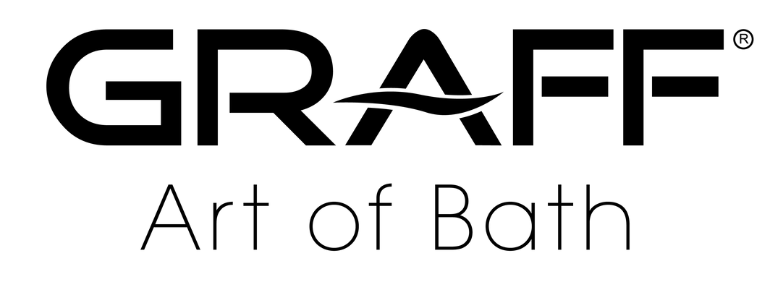

Le collezioni da bagno GRAFF SONO
gioielli che illuminano i progetti di interior design CON più di 63000 combinazioni di design

Progettati con dettagli raffinati, scolpiti con materiali preziosi e realizzati con estrema precisione, i rubinetti di lusso di GRAFF sono stati definiti "gioielli da interni".
Prendendo ispirazione da opere d'arte classiche, architetture iconiche e forme organiche, ogni sistema doccia, rubinetto e accessorio incarna il credo di GRAFF di eccellenza del design. Le silhouette accattivanti delle collezioni GRAFF trasformano lo spazio benessere in bagno come fosse un’opera d’arte.

Ziggy Kulig, CEO e Presidente di GRAFF, commenta: "La nostra raffinata maestria artigianale ricorda il meticoloso lavoro manuale dei gioiellieri; lavoriamo esclusivamente con materiali di alta qualità, quindi è naturale che i nostri rubinetti siano paragonati ai gioielli. Siamo orgogliosi di progettare collezioni all'avanguardia supportate da un ricco patrimonio di artigianato".

La gamma di finiture di lusso di GRAFF, tra cui metalli preziosi come oro 24K, nichel, ottone e cromo, evidenziano le splendide forme d'arte delle collezioni. Le collezioni MOD+ e Vignola di GRAFF offrono più di 63.000 combinazioni di design, tra cui inserti in marmo toscano.
Sostenibile, guidato dal design e con alte prestazioni, GRAFF crea scintillanti elementi gioiello per spazi da sogno su misura.

#Graff_designs

WEB www.graff-designs.com IG graff_designs FB @graffdesignsofficial

GRAFF – Art of Bath. www.graff-designs.com

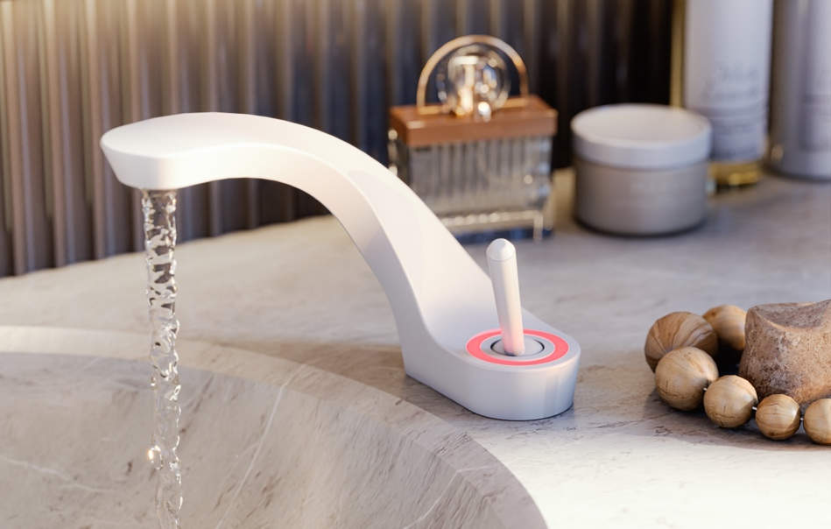

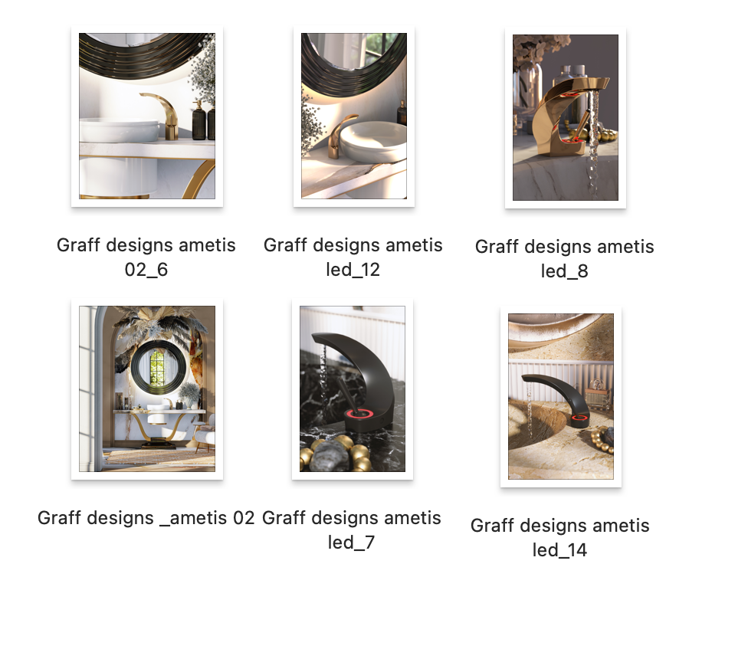
GRAFF Designs
Il viaggio di GRAFF inizia all'inizio degli anni '70, quando un giovane Ziggy Kulig giunge negli Stati Uniti dall’Europa, con il grande sogno di fare la differenza nel settore, apportando creatività, innovazione e perfezione. Questi valori sono quelli che sostengono ancora oggi la filosofia GRAFF e che si esprimono nel concept "ARTE in BAGNO".
Altamente motivato, guidato da un forte spirito imprenditoriale e dalla passione per il design, inaugura il primo stabilimento nel 1982. L’unione tra l’ispirazione del design europeo e l’ingegnosità americana sono alla base del suo desiderio di realizzare prodotti unici che ispirino le persone a creare uno spazio da sogno nella propria casa. Per soddisfare le crescenti richieste del mercato, Ziggy Kulig decide di acquisire Valvex, un’azienda europea di valvole e rubinetti, fondata nel 1922. Utilizzando le competenze manufatturiere del vecchio mondo e la tecnologia del nuovo, realizza uno stabilimento produttivo in cui tutti i prodotti sono fusi, pulimentati e finiti internamente, con la massima precisione e cura.
GRAFF è un’azienda con una vera e propria produzione integrata verticalmente. La società, infatti, detiene il controllo totale di ogni fase del processo di sviluppo di ciascun prodotto progettato, ingegnerizzato e fabbricato internamente.
Gli artigiani di GRAFF possono contare su un know-how acquisito in anni di esperienza, durante i quali hanno saputo trasformare idee innovative in beni materiali, con possibilità di personalizzazione e di design illimitate. GRAFF è attivamente “GREEN”. Dall’implementazione della normativa ambientale ISO 14001 al rispetto dei rigorosi standard stabiliti dal Sistema di Gestione Ambientale (Environmental Management Systems, EMS), GRAFF si impegna su ogni fronte per offrire prodotti che rispettino standard di conservazione rigorosi.
UFFICIO STAMPA
TAConline milano|genova
press@taconline.it | www.taconline.it

GRAFF EUROPE
Via Aretina 159, 50136 Florence - ITALY
info@graff-designs.com

